OCENA STANU BEZPIECZEŃSTWA I PORZĄDKU PUBLICZNEGO NA TERENIE POWIATU ROPCZYCKO – SĘDZISZOWSKIEGO W 2015 ROKU

- Zagrożenie przestępczością na terenie powiatu.
Powiat ropczycko – sędziszowski zajmuje obszar 549 km² , w którym mieszka, na dzień 31 grudnia 2015 roku – 74267 mieszkańców. W skład powiatu wchodzi pięć gmin tj. Ropczyce, Sędziszów Małopolski, Ostrów, Iwierzyce i Wielopole Skrzyńskie. Na strukturę przestępczości występującej na terenie powiatu niewątpliwie duży wpływ ma położenie geograficzne, ukształtowanie terenu oraz warunki ekonomiczno – gospodarcze. Największa liczba przestępstw jest odnotowywana na terenie dużych skupisk ludzi tj. w miastach Ropczyce i Sędziszów Małopolski.

Na terenie powiatu ropczycko – sędziszowskiego w 2015 roku zostało stwierdzonych ogółem 544 przestępstwa, czyli o 197 przestępstw mniej niż w roku 2014, kiedy odnotowano 741. Jeżeli chodzi o przestępstwa kryminalne – w tej kategorii zostało stwierdzonych 317, a więc nastąpił spadek o 150 przestępstw w porównaniu do roku 2014, kiedy zaistniało 467. W 2015 roku osiągnięto wskaźnik wykrywalności ogólnej na poziomie 78,4% (w 2014r. – 77,2%) oraz wskaźnik wykrywalności kryminalnej na poziomie 67,9% (w 2014r. – 67,6 %).
W 2015 roku zanotowano bardzo dobrą tendencję, gdzie przy spadku dynamiki przestępstw odnotowano wzrost ich wykrywalności.
Analizie poddano przestępstwa stwierdzone w tych kategoriach, które stanowią największy, procentowy udział we wszystkich stwierdzonych przestępstwach na terenie powiatu, a zarazem są wyjątkowo uciążliwe dla lokalnej społeczności. Przedstawia się to następująco:

Kategoria przestępstwa | Liczba przestępstw  w 2015 roku | Liczba przestępstw  w 2014 roku | Wskaźnik  dynamiki w %* | Wzrost/spadek  w liczbach bezwzględnych | Wsk. wykr.  w % (2015)
Ogólnie | 544 | 741 | 73,4% | -197 | 78,4%
Przestępstwa  kryminalne | 317 | 467 | 67,9% | -150 | 67,9%
Kradzież cudzej  rzeczy | 57 | 100 | 57% | -43 | 22,8%
Kradzież  z włamaniem | 25 | 95 | 26,3% | -70 | 34,6%
Rozbój, wymuszenie rozbójnicze | 6 | 3 | 200% | +3 | 100%
Przestępstwa gospodarcze | 79 | 66 | 119,7% | +13 | 83,5%
Przestępstwa narkotykowe | 23 | 22 | 104,6% | +1 | 100%
Kierowanie pojazdem w stanie nietrzeź. | 88 | 128 | 68,8% | -40 | 100%
* Wskaźnik dynamiki - jest to iloraz odpowiadających sobie liczb w roku bieżącym i ubiegłym lub w innych okresach porównawczych, wyrażany w procentach.
Jak wynika z przedstawionych danych statystycznych, w porównywanym okresie, ogólna liczba przestępstw, jak również w większości kategorii uległa znacznemu zmniejszeniu przy spadku dynamiki. Taka sytuacja jest, jak najbardziej pożądana przy wzroście wykrywalności, co miało miejsce w roku 2015 r. Jedyny wyjątek stanowi kradzież cudzej rzeczy oraz kradzież z włamaniem, gdzie przy spadku przestępstw uległa spadkowi również wykrywalność.

Analizując ilość wszczętych postępowań przygotowawczych w tzw. 7 wybranych kategoriach (dotyczy to przestępstw: bójka lub pobicie, przestępstwa rozbójnicze, kradzieże z włamaniem, kradzieże mienia i kradzieże samochodów, uszczerbek na zdrowiu oraz uszkodzenie mienia) na przestrzeni pięciu ostatnich lat należy zauważyć, że ilość wszczęć od kilku lat ulega zmniejszeniu i w 2015 roku wyniosła 190 postępowań przygotowawczych (148 przestępstw stwierdzonych). Wskaźnik wykrywalności utrzymuje się na dobrym poziomie i wyniósł – 46,3%. Należy pamiętać, że większość z przedmiotowych przestępstw jest trudna do wykrycia.

Przestępstwa wszczęte w VII kategoriach:

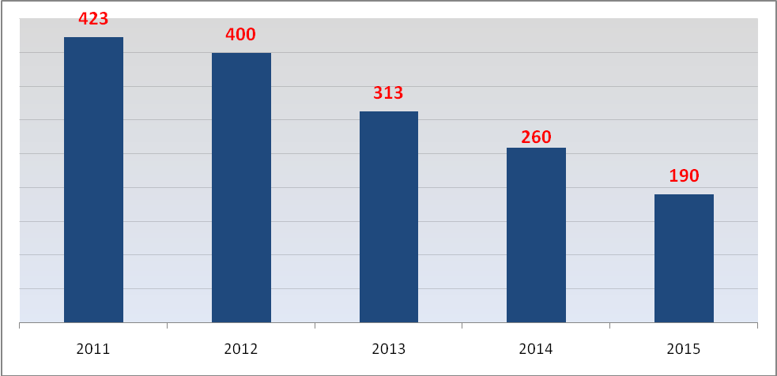

Jeżeli chodzi o ilość czynów karalnych, których dopuściły się osoby nieletnie to w 2015 roku odnotowano ich 9, popełnionych przez 11 nieletnich. Dynamika popełnianych przez nich przestępstw jest niższa w porównaniu do 2014 roku i wynosi 23,7%.

Na terenie powiatu ropczycko – sędziszowskiego od kilku lat liczba wszczętych postępowań i przestępstw stwierdzonych wykazuje tendencję spadkową i na przestrzeli lat 2011 – 2015, przedstawia się następująco:

Przestępstwa ogółem:
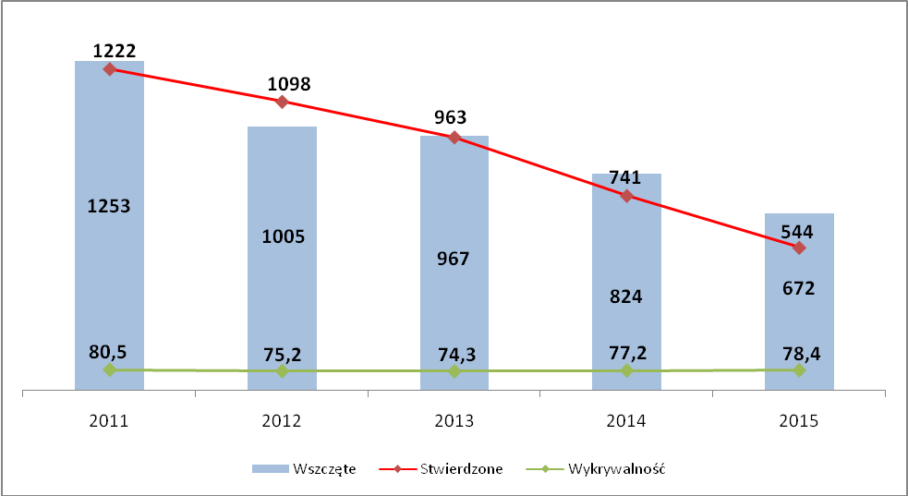

Przestępstwa kryminalne:
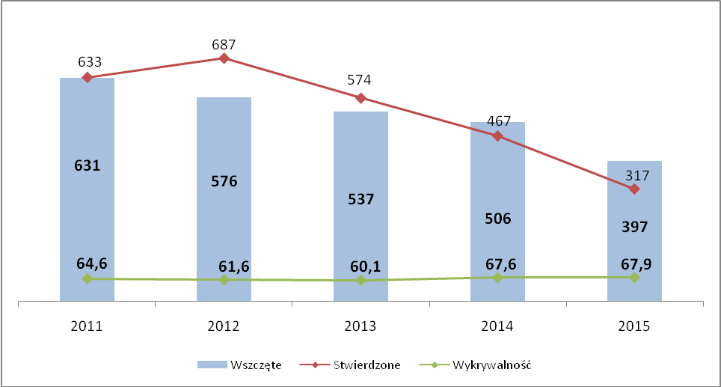

  - Wskaźnik zagrożenia przestępczością.

Wskaźnik zagrożenia  przestępczością | 2011 | 2012 | 2013 | 2014 | 2015
pow. ropczycko - sędziszowski | 169,7 | 150,7 | 132,1 | 104,2 | 75,0
woj. podkarpackie | 184,4 | 179,2 | 167,6 | 134,4 | 132,2

W zagrożeniu przestępczością mierzoną na 10 tys. mieszkańców zauważyć można, że wskaźnik ten w powiecie ropczycko – sędziszowskim na przełomie lat 2011 – 2015 posiada wartości poniżej średniej województwa podkarpackiego, ponadto osiągnął on najniższą wartość w ciągu ostatnich pięciu lat i w 2015 roku wyniósł – 75.

- Zagrożenie przestępczością na terenie poszczególnych gmin.

  - Liczba przestępstw w wybranych kategoriach na terenie gminy Ropczyce przedstawia się następująco:
Kategoria przestępstwa | Liczba przestępstw  w 2015 roku | Liczba  przestępstw w 2014 roku | Wskaźnik  dynamiki w % | Wzrost/spadek  w liczbach bezwzględnych | Wsk. wykr.  w % (2015)
Ogólnie | 232 | 278 | 83,4% | - 46 | 89,3%
Przestępstwa kryminalne | 123 | 149 | 82,5% | - 26 | 82,5%
Kradzież cudzej rzeczy | 12 | 33 | 36,3% | - 21 | 9%
Kradzież z włamaniem | 4 | 31 | 12,9% | -27 | -
Rozbój, wymuszenie rozbójnicze | 3 | 2 | 150% | +1 | 100%
Przestępstwa gospodarcze | 50 | 47 | 106% | +3 | 91,6%
Przestępstwa narkotykowe | 13 | 9 | 144% | +4 | 100%
Kierowanie pojazdem w stanie nietrzeźwości | 36 | 54 | 66,6% | -18 | 100%

  - Liczba przestępstw w wybranych kategoriach na terenie gminy Sędziszów Małopolski przedstawia się następująco:

Kategoria przestępstwa | Liczba przestępstw  w 2015 roku | Liczba  przestępstw w 2014 roku | Wskaźnik  dynamiki w % | Wzrost/spadek  w liczbach bezwzględnych | Wsk. wykr.  w % (2015)
Ogólnie | 213 | 288 | 73,9% | -75 | 72,8%
Przestępstwa kryminalne | 141 | 207 | 68,1% | -66 | 65,2%
Kradzież cudzej rzeczy | 29 | 42 | 69% | -13 | 20,7%
Kradzież z włamaniem | 15 | 32 | 46,9% | -17 | 46,7%
Rozbój, wymuszenie rozbójnicze | 2 | 1 | 200% | +1 | 100%
Przestępstwa gospodarcze | 25 | 18 | 138,9% | +7 | 68%
Przestępstwa narkotykowe | 9 | 6 | 150% | +3 | 100%
Kierowanie pojazdem w stanie nietrzeźwości | 25 | 40 | 62,5% | -15 | 100%

  - Liczba przestępstw w wybranych kategoriach na terenie gminy Ostrów przedstawia się następująco:

Kategoria przestępstwa | Liczba przestępstw w 2015 roku | Liczba przestępstw w 2014 roku | Wskaźnik  dynamiki w % | Wzrost/spadek  w liczbach bezwzględnych | Wsk. wykr.  w % (2015)
Ogólnie | 46 | 92 | 50% | -46 | 78,3%
Przestępstwa kryminalne | 20 | 57 | 35% | -37 | 60%
Kradzież cudzej rzeczy | 4 | 9 | 44,4% | -5 | -
Kradzież z włamaniem | 2 | 16 | 12,5% | -14 | -
Rozbój, wymuszenie rozbójnicze | 0 | 0 | - | - | -
Przestępstwa gospodarcze | 10 | 4 | 250% | +6 | 80%
Przestępstwa narkotykowe | 2 | 2 | 100% | - | 100%
Kierowanie pojazdem w stanie nietrzeźwości | 9 | 15 | 60% | -6 | 100%

  - Liczba przestępstw w wybranych kategoriach na terenie gminy Iwierzyce przedstawia się następująco:

Kategoria przestępstwa | Liczba przestępstw  w 2015 roku | Liczba przestępstw  w 2014 roku | Wskaźnik  dynamiki w % | Wzrost/spadek  w liczbach bezwzględnych | Wsk. wykr.  w % (2015)
Ogólnie | 26 | 64 | 40,6% | -38 | 76,9%
Przestępstwa kryminalne | 13 | 48 | 27,1% | -35 | 61,5%
Kradzież cudzej rzeczy | 4 | 5 | 80% | -1 | 50%
Kradzież z włamaniem | 2 | 5 | 40% | -3 | 50%
Rozbój, wymuszenie rozbójnicze | 0 | 0 | - | - | -
Przestępstwa gospodarcze | 4 | 4 | 100% | - | 100%
Przestępstwa narkotykowe | 0 | 1 | - | - | -
Kierowanie pojazdem w stanie nietrzeźwości | 5 | 8 | 62,5% | -3 | 100%

  - Liczba przestępstw w wybranych kategoriach na terenie gminy Wielopole Skrzyńskie przedstawia się następująco:

Kategoria przestępstwa | Liczba przestępstw  w 2015 roku | Liczba przestępstw  w 2014 roku | Wskaźnik  dynamiki w % | Wzrost/spadek  w liczbach bezwzględnych | Wsk. wykr.  w % (2015)
Ogólnie | 35 | 43 | 81,3% | -8 | 80%
Przestępstwa kryminalne | 17 | 29 | 58,6% | -12 | 58,8%
Kradzież cudzej rzeczy | 2 | 3 | 66,6% | -1 | 50%
Kradzież z włamaniem | 2 | 10 | 20% | -8 | 50%
Rozbój, wymuszenie rozbójnicze | 1 | 0 | 100 | +1 | 100%
Przestępstwa gospodarcze | 1 | 3 | 33,3% | -2 | 100%
Przestępstwa narkotykowe | 0 | 0 | - | - | -
Kierowanie pojazdem w stanie nietrzeźwości | 13 | 6 | 216% | +7 | 100%

- Realizacja zadań w zakresie zwalczania przestępczości kryminalnej.

W 2015 roku w Komendzie Powiatowej Policji w Ropczycach zostało wszczętych 672 postępowania przygotowawcze. W porównaniu do roku ubiegłego wszczęto o 152 postępowania mniej, a dynamika wyniosła 81,6 %. Na koniec roku pozostało w prowadzeniu 74 postępowania co stanowi 1,21 % zaległości. Wskaźnik wykrywalności ogólnej wyniósł 78,4 % i jest wyższy o 1,2% w stosunku do roku 2014. Natomiast w kategorii przestępstw kryminalnych wskaźnik wykrywalności wyniósł 67,9% i jest wyższy o 0,3%.
Dla prawidłowego zabezpieczenia toku postępowań przygotowawczych kierowano do Prokuratury Rejonowej w Ropczycach wnioski o zastosowanie środków zapobiegawczych wobec osób podejrzanych, na podstawie których zastosowano:

- tymczasowe aresztowania - 5,
- dozory Policji - 20,
- poręczenia majątkowe - 1,
- zakazy opuszczania kraju - 1,
- nakazy opuszczenia lokalu - 4,
Ponadto, w ramach prowadzonych postępowań przygotowawczych dokonano 32 zabezpieczenia majątkowe na łączną kwotę 68 700 złotych. W tym obszarze wskaźnik dynamiki wyniósł 62,9%.

Realizując zadania w zakresie pracy operacyjnej i dochodzeniowo – śledczej policjanci Komendy Powiatowej Policji w Ropczycach oraz jednostek podległych ustalili 146 sprawców przestępstw kryminalnych, którym udowodniono popełnienie 216 przestępstw.
Ogółem przedstawiono zarzuty 304 podejrzanym, którym udowodniono łącznie popełnienie 427 czynów przestępczych.
Jeżeli chodzi o przestępczość gospodarczą wskaźnik wykrywalności wyniósł 83,5% i jest wyższy w stosunku do roku 2014 o 6,2%. W tej kategorii wszczęto 101 postępowań przygotowawczych, stwierdzając 79 przestępstw. W roku ubiegłym stwierdzono 66 przestępstw, a więc wskaźnik dynamiki wyniósł aż 119,7%.

Analizując osiągnięte wyniki w poszczególnych kategoriach przestępstw w roku 2015, niezadowolenie budzi przede wszystkim kategoria: kradzież cudzej rzeczy. W tej kategorii na 57 stwierdzonych przestępstw wykryto 13. Podana sytuacja dotyczy kategorii: kradzież z włamaniem, gdzie na 25 przestępstw stwierdzonych wykryto 9. Spadła ponadto, liczba ujawnionych nietrzeźwych kierujących pojazdami, w 2015 roku zatrzymano 88 kierujących, zaś w roku poprzednim 128. Pomimo tego powyższe dane wskazują na to, że nasz powiat jest bezpieczny.

  - Prowadzone poszukiwania.

W sprawozdawczym okresie Komenda Powiatowa Policji w Ropczycach poszukiwała 70 osób ukrywających się przed wymiarem sprawiedliwości i 19 osób zaginionych. Na dzień 31 grudnia 2015 roku pozytywnie zostało zrealizowanych 38 spraw, gdzie podstawą poszukiwania były powody procesowe tj. listy gończe, nakazy doprowadzenia do zakładów prawnej izolacji i zarządzenia sądu oraz prokuratora.
W tym samym okresie czasu prowadzono poszukiwania za 19 osobami zaginionymi, spośród których odnaleziono 15 osoby (w tym 12 osób I kat. - wszystkie odnalezione).

- Poszukiwania osób w 2015 roku były realizowane wg następujących podstaw:

 | Ogółem osób | PODSTAWA PROWADZENIA POSZUKIWAŃ
 | Ogółem osób | List gończy | Do ustalenia miejsca  pobytu
Ilość prowadzonych poszukiwań | 70 | 38 | 32
Ilość zrealizowanych zatrzymań | 38 | 19 | 19
Skuteczność w % | 54% | 50 % | 59%
Zaginięcia | 19 | Odnaleziono 15 osób zaginionych – wskaźnik 71 %

W 2015 roku Komenda Powiatowa Policji w Ropczycach osiągnęła miernik poszukiwań na poziomie – 0,84. Wskaźnik skuteczności czynności poszukiwawczych osób ukrywających się przed organami ścigania realizowanych przez funkcjonariuszy KPP w Ropczycach wynosi 54%.

  - Przeciwdziałanie przemocy w rodzinie.

Jeżeli chodzi o zagadnienie przeciwdziałania przemocy w rodzinie to w 2015 roku na terenie powiatu ropczycko – sędziszowskiego wszczęto 152 procedury „Niebieskiej Karty” w rodzinach uwikłanych przemocą w rodzinie. W zdecydowanej większości, tj. w 134 przypadki procedury inicjowali policjanci Komendy Powiatowej Policji w Ropczycach. Pozostałe uprawnione podmioty sporządziły łączenia 18 „Niebieskich Kart”. Ilość sporządzonych „Niebieskich Kart” w rozbiciu na poszczególne gminy przedstawia się następująco:

 | OGÓŁEM |  | POLICJA |  | INNE PODMIOTY
 | 2014 | 2015 | 2014 | 2015 | 2014 | 2015
Ropczyce | 62 | 54 | 60 | 45 | 2 | 9
Sędziszów Młp. | 85 | 46 | 83 | 41 | 2 | 5
Wielopole Skrz. | 21 | 13 | 20 | 12 | 1 | 1
Ostrów | 29 | 22 | 28 | 19 | 1 | 3
Iwierzyce | 35 | 17 | 34 | 17 | 1 | 0
R A Z E M | 232 | 152 | 225 | 134 | 7 | 18

W 2015 roku wszczęto 40 postępowań przygotowawczych z art.207 § 1 kk (znęcanie), gdzie była prowadzona procedura „Niebieska Karta”. W 16 przypadkach postępowanie zakończyło się skierowaniem aktu oskarżenia. W stosunku do sprawców znęcania się nad osobami najbliższymi zastosowano środki zapobiegawcze, w 4 przypadkach w postaci tymczasowego aresztu, a w 12 przypadkach w postaci dozoru policyjnego.

- Działalność prewencyjna.

W 2015 roku na terenie powiatu ropczycko – sędziszowskiego zostało ujawnionych 10 937 wykroczeń (w 2014 roku ujawniono 12 329 wykroczeń) – z czego do Sądu Rejonowego w Ropczycach skierowano 639 wnioski o ukaranie. Nałożono 6510 mandaty karne na łączną sumę 906 430 zł. Za mniejszej wagi wykroczenia stosowano środki oddziaływania wychowawczego, w postaci pouczeń. Środki takie zastosowano wobec 3 155 osób.

- Dane dot. środków oddziaływania wobec sprawców wykroczeń zaistniałych na terenie powiatu ropczycko – sędziszowskiego:

Zastosowane środki | 2013 |  | 2014 |  | 2015
Oddziaływanie pozakarne | 3625 | 31,8% | 4027 | 32,7% | 3155 | 29,2%
Postępowanie mandatowe | 6788 | 59,6% | 7005 | 56,8% | 6510 | 60,1%
Wnioski  o ukaranie | 692 | 6,1% | 864 | 7% | 639 | 6%
Odstąpienia  (n.n. sprawcy) | 302 | 2,6% | 433 | 3,5% | 505 | 4,7%
Razem | 11 407 | 100% | 12 329 | 100% | 10 809 | 100%

- Dane dot. najbardziej uciążliwych wykroczeń stwierdzonych na terenie powiatu ropczycko – sędziszowskiego:

Najbardziej uciążliwe wykroczenia | 2013 | 2014 | 2015
art. 51 kw – zakłócenie porządku publicznego | 142 | 135 | 80
art. 119 kw – kradzież | 183 | 196 | 140
art. 124 kw – uszkodzenie mienia | 48 | 61 | 56
Razem | 373 | 392 | 276

Z przedstawionych danych wynika, że na terenie powiatu ropczycko – sędziszowskiego dochodzi do mniejszej liczby wykroczeń, w 2015 roku odnotowano spadek w porównaniu do roku 2014 o 1520 czyny, co daje spadek na poziomie 12,3%. Spadek wykroczeń jest pozytywną tendencją, a w 2015 roku odnotowano najmniej wykroczeń na przełomie trzech lat.

  - Dane dot. liczby osób nietrzeźwych doprowadzonych do czasu wytrzeźwienia.

W okresie sprawozdawczym w pomieszczeniach dla osób zatrzymanych Komendy Powiatowej Policji w Ropczycach osadzonych zostało łącznie 230 osoby, z czego podejrzanych o popełnienie przestępstwa 65 osób, na polecenie sądu lub prokuratury – 27 osoby oraz 138 osoby w celu wytrzeźwienia (brak kobiety). Z kolei do Izby Wytrzeźwień w Rzeszowie w 2015 roku zostało doprowadzonych 127 osoby (w tym 6 kobiet).

 | 2014 |  |  | 2015
Miejsce zamieszkania | Ogółem | PDOZ | IW | Ogółem | PDOZ | IW
Gmina Ropczyce | 75 | 48 | 27 | 145 | 94 | 51
Gmina Sędziszów Młp. | 57 | 35 | 22 | 117 | 77 | 40
Gmina Ostrów | 26 | 16 | 10 | 40 | 26 | 14
Gmina Iwierzyce | 17 | 11 | 6 | 27 | 14 | 13
Gmina Wielopole Skrz. | 27 | 17 | 10 | 28 | 19 | 9
Razem | 202 | 127 | 75 | 357 | 230 | 127

W związku z tym, że na terenie powiatu ropczycko – sędziszowskiego do czasu wytrzeźwienia zatrzymywanych jest rocznie ponad 200 osób, zdarzają się przypadki, że osoby nie mogą być osadzone w policyjnych pomieszczeniach dla osób zatrzymanych KPP w Ropczycach, dlatego zwracałem się z prośbą do Burmistrzów i Wójtów o podpisanie umowy z Izbą Wytrzeźwień w Rzeszowie. Wszystkie gminy z powiatu podpisały takie umowy:

- Gmina Ropczyce na kwotę – 8 460 zł,
- Gmina Sędziszów Młp. na kwotę – 4 940 zł,
- Gmina Ostrów na kwotę – 2 340 zł,
- Gmina Wielopole Skrzyńskie na kwotę – 1 820 zł,
- Gmina Iwierzyce na kwotę – 2 600 zł.

Biorąc pod uwagę skalę zjawiska przemocy w rodzinach oraz agresywne zachowanie sprawców tych zdarzeń, uzasadniają potrzebę izolowania ich w izbie wytrzeźwień. W 2015 roku w izbie wytrzeźwień izolowano 127 osób.

  - Efekty pracy służb patrolowych.

Zadania prewencyjne na terenie powiatu ropczycko – sędziszowskiego wykonywali funkcjonariusze zespołów patrolowo – interwencyjnych, zespołu ruchu drogowego oraz dzielnicowi, a ich efekty pracy to:
- przeprowadzili ogółem 12 074 interwencji, w tym 11 402 w miejscach publicznych i 652 interwencji domowych,
- wylegitymowali 40099 osób,
- zatrzymali 78 sprawców na gorącym uczynku
- zatrzymali 16 osób poszukiwanych,
- ujawnili 2 poszukiwane samochody,
- sporządzili 134 „Niebieskich Kart”,
- ujawnili 10809 wykroczeń,
- nałożyli 6510 mandatów karnych,
- pouczyli 3155 osób,
- zrealizowali ogólnie 688 doprowadzeń i konwojów, w tym:

- 357 do izby wytrzeźwień i PDOZ ,
- 46 do prokuratur i sądów,
- 80 do placówek służby zdrowia ,
- 23 do zakładów karnych.

Służba patrolowa na terenie działania Komendy Powiatowej Policji w Ropczycach w 2015 roku była pełniona w systemie 8 jak i 12 godzinnym. Ogółem policjanci KPP w Ropczycach wykonali 7890 służb patrolowych Dzielnicowi KPP w +Ropczycach wykonali 1 413 służb obchodowych.

Służba dzielnicowych była pełniona w 16 rejonach dzielnicowych, których rozkład przedstawia się następująco:
- Zespół Dzielnicowych KPP w Ropczycach - 9 rejonów
- Komisariat Policji w Sędziszowie Młp. - 7 rejonów

Służba prewencyjna była pełniona w miejscach publicznych najbardziej zagrożonych pod względem popełniania przestępstw i wykroczeń. Ponadto, w okresach, w których przewidywano nasilenie działalności przestępczej – organizowane były wzmożone działania prewencyjne mające na celu zapobieganie przestępczości. W celu prawidłowego zabezpieczenia sezonu turystyczno – wypoczynkowego z Oddziału Prewencji Policji KWP w Rzeszowie, w miesiącach wakacyjnych oddelegowanych było 2 policjantów. Odpowiednie planowanie służb w tym rejonie zaowocowało wysokim bezpieczeństwem osób, które odpoczywały nad wodami naszego regionu, a także brakiem poważniejszych zdarzeń z udziałem turystów i osób wypoczywających.

- Bezpieczeństwo w ruchu drogowym.
W 2015 roku na drogach powiatu ropczycko – sędziszowskiego odnotowano ogółem 49 wypadków drogowych (w 2014r.–56). W zaistniałych zdarzeniach drogowych odnotowano 2 ofiary śmiertelne (w 2015 r. – 4), natomiast 66 osób doznało obrażeń ciała (w 2014 r. – 89). W 2015 roku odnotowano również 429 kolizji (w 2014 r. – 386).
Na ternie powiatu ropczycko - sędziszowskiego w 2015 roku zaistniało łącznie 478 zdarzeń w ruchu drogowym.

- Dane dotyczące zdarzeń drogowych w latach 2006 – 2015.

  - Wypadki ze skutkiem śmiertelnym.

- W dniu 28.01.2015 r. o godz. 15:50 w miejscowości Nockowa na drodze powiatowej P1338R kierujący samochodem osobowym m-ki Seat Cordoba prawdopodobnie z powodu zasłabnięcia lub zaśnięcia wjechał do przydrożnego rowu i uderzył w betonowy przepust. Kierujący poniósł śmierć na miejscu.

- W dniu 25.02.2015 r. o godz. 21:00 w miejscowości Zagorzyce na drodze powiatowej nr P1342R kierująca samochodem osobowym m-ki Suzuki podczas trudnych warunków atmosferycznych (opady deszczu, mgła) najechała na leżącego na drodze nietrzeźwego pieszego. Pieszy poniósł śmierć na miejscu.

  - Rozkład zdarzeń drogowych w poszczególnych gminach:

Gmina | 2014 |  |  |  | 2015
Gmina | Wypadki | Zabici | Ranni | Kolizje | Wypadki | Zabici | Ranni | Kolizje
Ropczyce | 18 | 4 | 32 | 171 | 18 | 0 | 21 | 159
Sędziszów Młp. | 23 | 0 | 29 | 125 | 17 | 1 | 25 | 174
Ostrów | 6 | 0 | 12 | 38 | 3 | 0 | 4 | 35
Iwierzyce | 4 | 0 | 5 | 24 | 6 | 1 | 8 | 32
Wielopole Skrz. | 5 | 0 | 11 | 28 | 5 | 0 | 8 | 29
RAZEM: | 56 | 4 | 89 | 386 | 49 | 2 | 66 | 429

  - Miejscowości o największym zagrożeniu zdarzeniami drogowymi:

Miasto i gmina Ropczyce

Miejscowość | Liczba wypadków | Liczba zabitych | Liczba rannych | Liczba kolizji
Ropczyce | 8 | 0 | 11 | 114
Lubzina | 2 | 0 | 2 | 14
Brzezówka | 1 | 0 | 1 | 4
Okonin | 2 | 0 | 2 | 1
Łączki Kucharskie | 1 | 0 | 1 | 8
Niedźwiada | 2 | 0 | 2 | 4
Mała | 1 | 0 | 1 | 4
Gnojnica | 1 | 0 | 1 | 10
Razem | 18 | 0 | 21 | 159

Miasto i gmina Sędziszów Małopolski

Miejscowość | Liczba wypadków | Liczba zabitych | Liczba rannych | Liczba kolizji
Sędziszów | 9 | 0 | 15 | 99
Zagorzyce | 1 | 1 | 0 | 4
Szkodna | 1 | 0 | 1 | 1
Góra Ropczycka | 1 | 0 | 2 | 4
Borek Wielki | 3 | 0 | 4 | 23
Boreczek | 0 | 0 | 0 | 3
Ruda | 0 | 0 | 0 | 2
Cierpisz | 0 | 0 | 0 | 0
Czarna Sędziszowska | 0 | 0 | 0 | 14
Krzywa | 0 | 0 | 0 | 5
Kawęczyn Sędziszowski | 0 | 0 | 0 | 5
Klęczany | 1 | 0 | 2 | 6
Będziemyśl | 0 | 0 | 0 | 2
Wolica Ługowa | 0 | 0 | 0 | 2
Wolica Piaskowa | 1 | 0 | 1 | 4
Razem | 17 | 1 | 25 | 174
Gmina Ostrów

Miejscowość | Liczba wypadków | Liczba zabitych | Liczba rannych | Liczba kolizji
Ostrów | 1 | 0 | 1 | 13
Kozodrza | 1 | 0 | 2 | 1
Skrzyszów | 0 | 0 | 0 | 3
Borek Mały | 3 | 0 | 4 | 1
Zdżary | 0 | 0 | 0 | 2
Kamionka | 0 | 0 | 0 | 1
Ocieka | 1 | 0 | 1 | 9
Wola Ociecka | 0 | 0 | 0 | 5
Blizna | 0 | 0 | 0 | 0
Razem | 3 | 0 | 4 | 35

Gmina Iwierzyce

Miejscowość | Liczba wypadków | Liczba zabitych | Liczba rannych | Liczba kolizji
Iwierzyce | 2 | 0 | 3 | 3
Bystrzyca | 1 | 0 | 3 | 6
Wiercany | 0 | 0 | 0 | 2
Olimpów | 0 | 0 | 0 | 2
Nockowa | 1 | 1 | 0 | 5
Będzienica | 0 | 0 | 0 | 1
Olchowa | 0 | 0 | 0 | 7
Sielec | 2 | 0 | 2 | 6
Wiśniowa | 0 | 0 | 0 | 0
Razem | 6 | 1 | 8 | 32

Gmina Wielopole Skrzyńskie

Miejscowość | Liczba wypadków | Liczba zabitych | Liczba rannych | Liczba kolizji
Wielopole Skrz. | 2 | 0 | 5 | 12
Glinik | 1 | 0 | 1 | 7
Brzeziny | 0 | 0 | 0 | 2
Nawsie | 1 | 0 | 1 | 4
Broniszów | 1 | 0 | 1 | 4
Razem | 5 | 0 | 8 | 29

Z przedstawionych danych wynika jednoznacznie, że do największej liczby zdarzeń drogowych dochodzi na terenie gminy Ropczyce, gdzie odnotowano 40% ogółu wszystkich zdarzeń drogowych, następnym najbardziej zagrożonym rejonem jest teren gminy Sędziszów Małopolski, gdzie odnotowano 37% łącznej liczby zdarzeń.

  - Nietrzeźwi sprawcy wypadków drogowych.

W 2015 roku na terenie powiatu ropczycko – sędziszowskiego nietrzeźwi uczestnicy ruchu drogowego spowodowali ogólnie 7 wypadków drogowych (14,3 % ogółu wypadków), w których 1 osoba poniosła śmierć a 9 osób doznało obrażeń ciała, byli oni również sprawcami 4 kolizji drogowych.
Nietrzeźwi kierujący pojazdami spowodowali 5 wypadków( 10,2 % ogółu wypadków), w których 8 osób doznało obrażeń ciała.
Nietrzeźwi piesi spowodowali 2 wypadki ( 4 % ogółu wypadków ), w których 1 osoba poniosła śmierć i 1 doznała obrazie ciała.

Dane dotyczące liczby ujawnionych kierujących znajdujących się pod działaniem alkoholu w latach 2010 – 2014 przedstawia poniższa tabela:

Nietrzeźwi kierujący | 2010 | 2011 | 2012 | 2013 | 2014 | 2015
Liczba przestępstw z art.178a kk | 321 | 421 | 286 | 258 | 128 | 88
Liczba wykroczeń z art. 87 kw | 63 | 76 | 76 | 68 | 108 | 108

- Podsumowanie.

- W 2015 roku zanotowano tendencję spadkową w zakresie wszczęć postępowań przygotowawczych.

- Podobnie, jak w przypadku wszczęć – przestępczość stwierdzona była niższa niż w 2015 roku. Na uwagę zasługuje zanotowanie mniejszej ilości przestępstw stwierdzonych w kategorii: rozbój, wymuszenie rozbójnicze, kradzież z włamaniem, bójka lub pobicie, uszkodzenie mienia oraz kierowanie pojazdem w stanie nietrzeźwości.

- Spadek dynamiki przestępstw stwierdzonych przy jednoczesnym wzroście ich wykrywalności na terenie powiatu ropczycko – sędziszowskiego spowodował zmniejszenie wskaźnika zagrożenia przestępczością. Wskaźnik zagrożenia mierzony na 10 tys. mieszkańców, jest niższy w porównaniu ze średnią województwa podkarpackiego.

- Analiza struktury przestępczości w powiecie ropczycko – sędziszowskim wskazuje, że dominuje tu przestępczość pospolita skierowana głównie przeciwko mieniu.
- W 2015 roku ujawniono mniejszą liczbę wykroczeń. Nadal największą grupę stanowią wykroczenia drogowe i wykroczenia przeciwko mieniu. Pozytywną tendencję odnotowano w kategorii wykroczeń przeciwko porządkowi i spokojowi publicznemu.

- Niemierzalna jest rola inicjatyw i realizacji programów z zakresu prewencji kryminalnej. Mnogość przedsięwzięć w tym zakresie bez wątpliwości ma jednak wpływ zarówno na poziom przestępczości, jak też na poziom społecznego poczucia bezpieczeństwa.

- W 2015 roku na drogach powiatu ropczycko - sędziszowskiego odnotowano spadek liczby zdarzeń, zarówno kolizji, jak też wypadków drogowych, w których odnotowano spadek liczby osób rannych.

Na podstawie przedstawionych powyżej danych można stwierdzić, iż stan bezpieczeństwa na terenie powiatu ropczycko – sędziszowskiego, dzięki działaniom podejmowanym przez policjantów tutejszej jednostki jest na dobrym poziomie. Świadczy o tym chociażby spadek ogólnej liczby przestępstw oraz zmniejszenie ilości czynów w podstawowych kategoriach przestępczości, które są najbardziej uciążliwe dla mieszkańców powiatu. Współczynnik zagrożenia przestępczością, który jest realnym odzwierciedleniem stanu bezpieczeństwa na danym terenie, wyniósł w 2015 roku – 75,01 dlatego świadczy o tym, że powiat ropczycko – sędziszowski jest bezpiecznym regionem woj. Podkarpackiego (132,16).
Na prawidłową i efektywna działalność tutejszej jednostki składa się również duże zaangażowanie pracowników cywilnych, którzy bezpośrednio wspierają i uzupełniają służbę policjantów, w szczególności poprzez właściwe zabezpieczenie logistyczne, teleinformatyczne i kancelaryjne.

  - Kierunki działania Komendy Powiatowej Policji w Ropczycach na rok 2016.

Komenda Powiatowa Policji w 2016 roku będzie realizowała priorytety i zadania Komendanta Głównego Policji określone na lata 2016 – 2018 oraz priorytety lokalne i zadania ustanowione przez Podkarpackiego Komendanta Wojewódzkiego Policji, ponadto mając na uwadze wskazane w analizie tendencje, do głównych kierunków działania pracy należeć będzie:

- skuteczne zapobieganie i zdecydowana eliminacja przestępstw i wykroczeń szczególnie uciążliwych dla społeczności lokalnych,
- rozpoznawanie i zwalczanie przestępczości gospodarczej, korupcyjnej, narkotykowej oraz dotyczącej nieletnich,
- utrzymanie wysokiej oceny społecznej pracy Policji i poziomu poczucia bezpieczeństwa, poprzez zmniejszenie czasu reakcji na zdarzenie, wypracowanie jeszcze lepszej jakości podejmowanych przez funkcjonariuszy czynności, bardziej przyjaznego kontaktu z obywatelem,
- utrzymanie tendencji spadkowej w zakresie przestępczości kryminalnej,
- poprawa bezpieczeństwa w ruchu drogowym, a w szczególności zmniejszenie ilości wypadków drogowych oraz liczby kierujących pojazdami w stanie nietrzeźwości,
- zapobieganie demoralizacji nieletnich oraz wypracowanie zmian pozwalających na jeszcze lepsze rozpoznanie przestępczości nieletnich,
- ograniczenie zjawisk patologicznych, zwłaszcza narkomanii,
- położenie nacisku na zwiększenie odzysku utraconego mienia,
- aktywne przeciwdziałanie przemocy w rodzinie poprzez konsekwentne stosowanie procedury „Niebieskiej Karty”.

Opracował: Asystent Wydziału Prewencji i Ruchu Drogowego Komendy Powiatowej Policji w Ropczycach – st. asp. Grzegorz Malon

